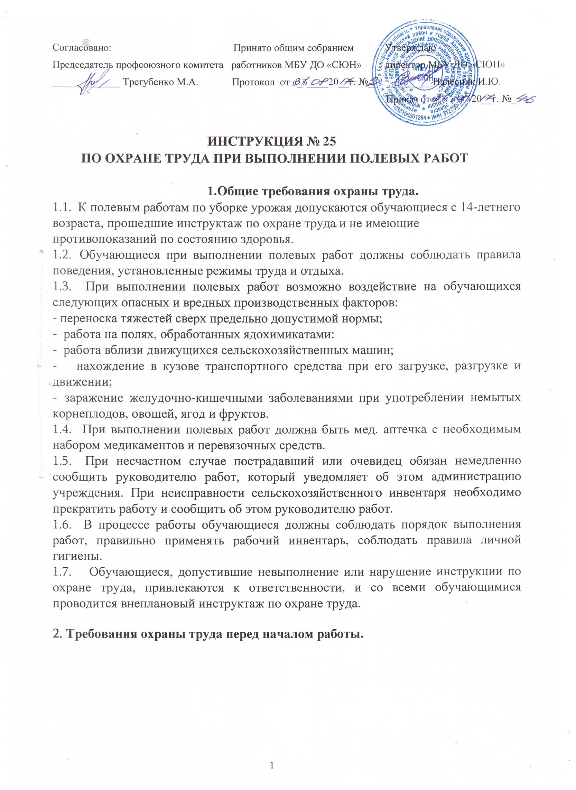

  - Перед выходом на полевые работы получить разрешение органа Санэпиднадзора и возможности работы на полях, не обработанных ядохимикатами.

  - Площадь полей, предназначенная для ручной уборки овощей, должна быть заранее подготовлена и рядки распаханы.
  - Надеть одежду и обувь, не стесняющую движений и соответствующую сезону и погоде. В жаркие, солнечные дни на голову надеть светлый головной убор.
  - При удалении полей, предназначенных для уборки, более 3 км от учебного заведения, доставку учащихся на поля и обратно осуществлять автобусами с обязательным сопровождением транспортом ГИБДД.
- Требования охраны труда во время работы.
  - Не находиться вблизи движущихся сельскохозяйственных машин, не перебегать им путь. Подбор картофеля и других овощей за комбайном вести на расстоянии не менее 10м от комбайна.
  - Очистку овощей и корнеплодов от ботвы производить только в рукавицах специальными ножами, соблюдая меры предосторожности.
  - Переноску собранных овощей осуществлять только вдвоем в двуручных корзинах с соблюдением предельно допустимой нормы переноски тяжестей для обучающихся:
- лет: девушки — 3.0 кг, юноши — 6.0 кг;
- лет: девушки — 4.0 кг, юноши — 7.0 кг;
- лет: девушки — 5.0 кг, юноши — 11.0 кг;
- лет: девушки — 6.0 кг, юноши — 13.0 кг.
  - Не находиться в кузове транспортного средства при его загрузке или разгрузке.
  - Не разрешается переезжать в кузове транспортного средства на овощах и корнеплодах.
  - Переносить заостренные сельскохозяйственные орудия (лопаты, грабли, вилы и др.) только в вертикальном положении заостренной частью вниз.
  - Не употреблять немытые овощи, корнеплоды, ягоды и фрукты.
  - Не пить воду из открытых непроверенных водоемов, употреблять питьевую воду, привозимую с собой во флягах.
- Требования охраны труда в аварийных ситуациях
  - При плохом самочувствии необходимо сообщить об этом руководителю работ.
  - При получении травмы немедленно оказать первую помощь пострадавшему, при необходимости отправить его в ближайшее лечебное учреждение и сообщить об этом администрации учреждения.
- Требования охраны труда по окончании работы
  - Проверить наличие всех обучающихся по списку.
  - Привести в порядок и убрать сельскохозяйственные орудия и инвентарь в отведенное место.
  - Принять душ или тщательно вымыта руки и лицо с мылом.

Разработчик инструкции - ответственный по охране труда – Налесник И.Ю.

